Slaganje tereta u CargoWiz aplikaciji

1.Koliko Nestle CRUNCH pakiranja sa slike možemo složiti na europaletu do visine od 1,5m.
Dimenzije : 6,99cmx13,97cmx17,78cm
1,5m=150cm
Dimenzije europalete: 120x80x150 (cm)
1.Način
120/6,99=17.17=17 CRUNCH
80/13,97=5.7=5 CRUNCH
17*5=85 CRUNCH pakiranja
2.Način
80/6,99= 11.4= 11 CRUNCH
120/13.97=8.58=8 CRUNCH
11*8=88 CRUNCH pakiranja

U jednom redu na paleti stane 88 CRUNCH pakiranja
150cm/17,78cm=8.436=8
Na paleti stane 8 redova CRUNCH pakiranja
8*88=704
Na paleti stane 704 CRUNCH pakiranja.
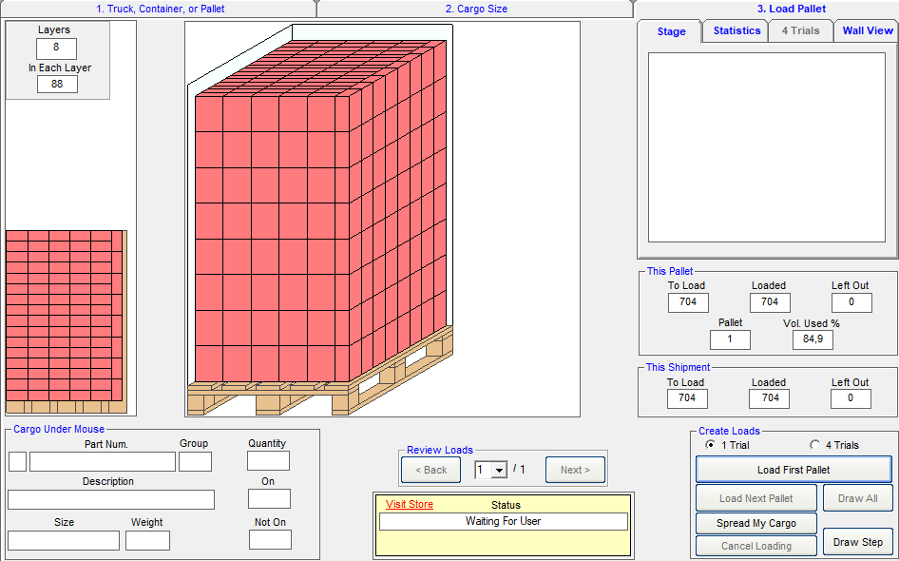
2. Zadatak
Koliko Nestle CRUNCH pakiranja možemo složiti u jednom redu u tegljač od 48 stopa?
Dimenzije europalete 120x80x150 (cm)
Dimenzije tegljača (48 stopni high cube, nisam imao ponuđen normalan tegljač)
1448x248x270 (cm)
1.Način
1448/120=12 paleta
248/80=3 paleta
12*3=36
2.Način
1448/80=18 paleta
248/120=2 palete
18*2=36
3.Način ne treba
Stane 36 paleta u tegljač
36*704=25344 CRUNCH pakiranja stane u tegljač
